附件

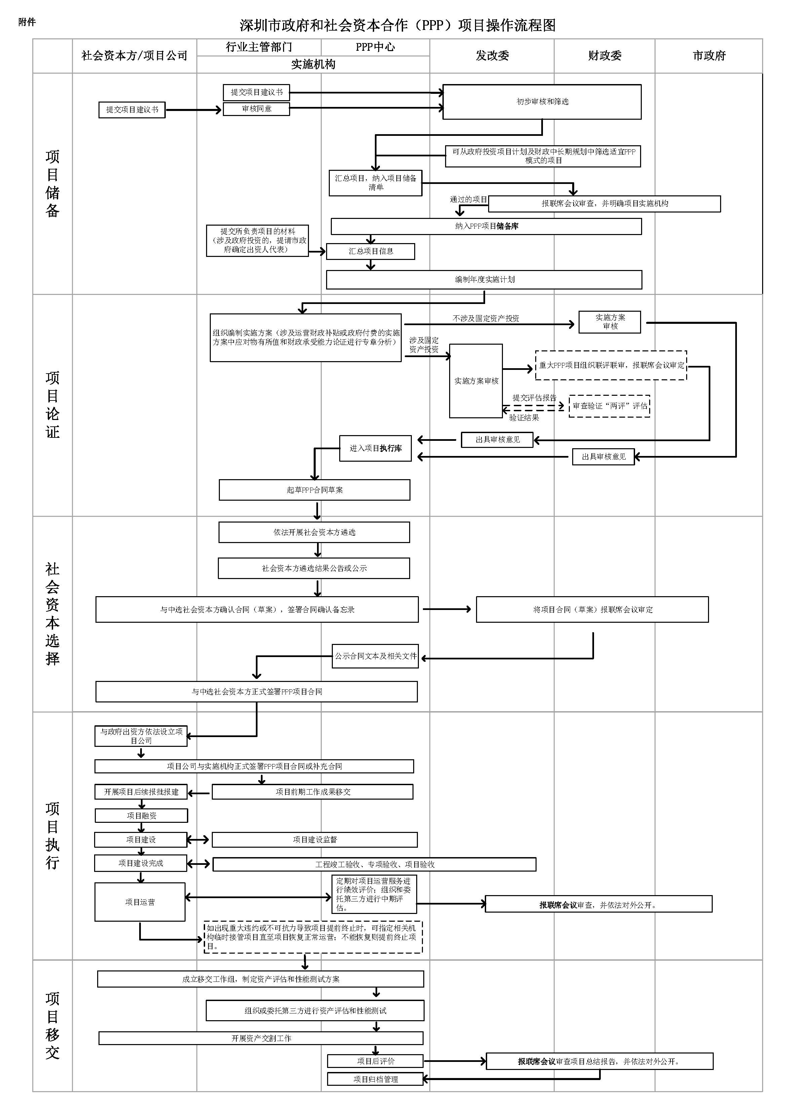深圳市政府和社会资本合作（PPP）项目操作流程图